INDICE

1- OBJETIVOS…………………...…………………….……………..…...1

2- REQUERIMIENTOS MÍNIMOS DE HARDWARE..…………..….....2

3- REQUERIMIENTOS MÍNIMOS DE SOFTWARE...………….……...2

4- HERRAMIENTAS UTILIZADAS PARA EL DESARROLLO…........3

4-1- HTML ….……………………….…….……………………..…..…...3

4-2- CSS……………………………………………………..…...3

5 ESTRUCTURA DEL SITIO WEB……………...………….…..……...4

5-1- Cabecera…………………………………………………….…….….5

5-2- Zona de Navegación………………………………………...……...5

5-3- Cuerpo Principal…………………………………………….….…...6

5-4- Pie de Pagina………………………………………………….……..10

OBJETIVOS

• Dar a conocer toda la información técnica necesaria a los administrados que llevaran a cabo la instalación, control, mantenimiento y/o actualizado de la plataforma web.

• Representar la estructura técnica y diseño de la plataforma.

• Describir las distintas técnicas utilizadas en la maquetación de cada instancia del sitio web.

• Plasmar las metodologías de trabajo utilizadas.



REQUERIMIENTOS MÍNIMOS DE HARDWARE

Para acceder al sitio web se requiere de un dispositivo que permita el acceso a la web mediante un navegador. Cualquier dispositivo es aceptado, ya sea computadora, Tablets o celulares, ya que el sitio se adapta a cualquier ancho y alto de visor.
Es un proyecto desarrollado para la web, por cual se deberá poseer una conexión a internet para acceder al sitio.


REQUERIMIENTOS MÍNIMOS DE SOFTWARE

Si bien el sitio puede ser navegado por cualquier navegador web, se recomienda tener siempre las ultimas versiones del que estemos usando debido a que se implementaron características visuales que necesitan ser acompañadas por las tecnologías que ofrecen las ultimas versiones de los navegadores, para así lograr un correcto y optimo funcionamiento.



HERRAMIENTAS UTILIZADAS PARA EL DESARROLLO
HTML
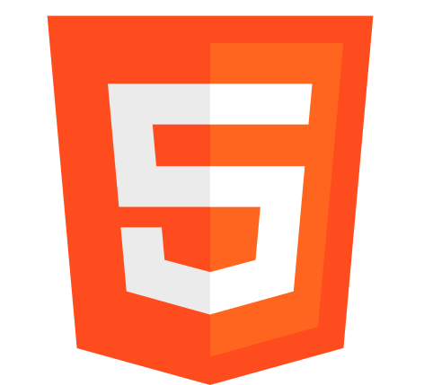
HTML, siglas de HyperText Markup Language (Lenguaje de Marcado de Hipertexto), es el lenguaje de marcado predominante para la elaboración de páginas web. Es usado para describir la estructura y el contenido en forma de texto, así como para complementar el texto con objetos tales como imágenes. HTML se escribe en forma de "etiquetas", rodeadas por corchetes angulares (<,>).
El lenguaje HTML es un estándar reconocido en todo el mundo y cuyas normas define un organismo sin ánimo de lucro llamado World Wide Web Consortium, más conocido como W3C. Como se trata de un estándar reconocido por todas las empresas relacionadas con el mundo de Internet, una misma página HTML se visualiza de forma muy similar en cualquier navegador de cualquier sistema operativo. Por convención, los archivos de formato HTML usan la extensión .htm o .html.

CSS

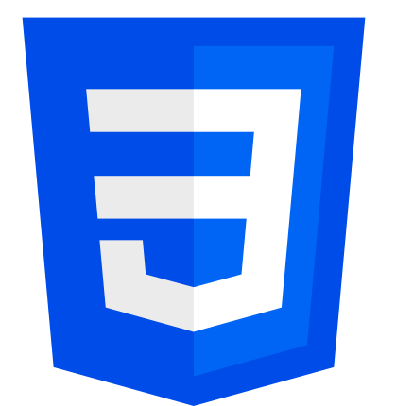
Las hojas de estilo en cascada (Cascading Style Sheets, CSS) son un lenguaje formal usado para definir la presentación de un documento estructurado escrito en HTML o XML (y por extensión en XHTML). El W3C es el encargado de formular la especificación de las hojas de estilo que servirá de estándar para los agentes de usuario o navegadores. La idea que se encuentra detrás del desarrollo de CSS es separar la estructura de un documento de su presentación. La información de estilo puede ser adjuntada tanto como un documento separado o en el mismo
documento HTML. En este último podrían definirse estilos generales en la cabecera del documento o en cada etiqueta particular mediante el atributo "style".

Las ventajas de utilizar CSS (u otro lenguaje de estilo) son:
- Control centralizado de la presentación de un sitio web completo, con lo que se agiliza de forma considerable la actualización del mismo.
- Los navegadores permiten a los usuarios especificar su propia hoja de estilo local que será aplicada a un sitio web remoto, con lo que aumenta considerablemente la accesibilidad.
- Una página puede disponer de diferentes hojas de estilo según el dispositivo que la muestre. El documento HTML en sí mismo es más claro de entender y se consigue reducir considerablemente su tamaño

ESTRUCTURA DEL SITIO WEB

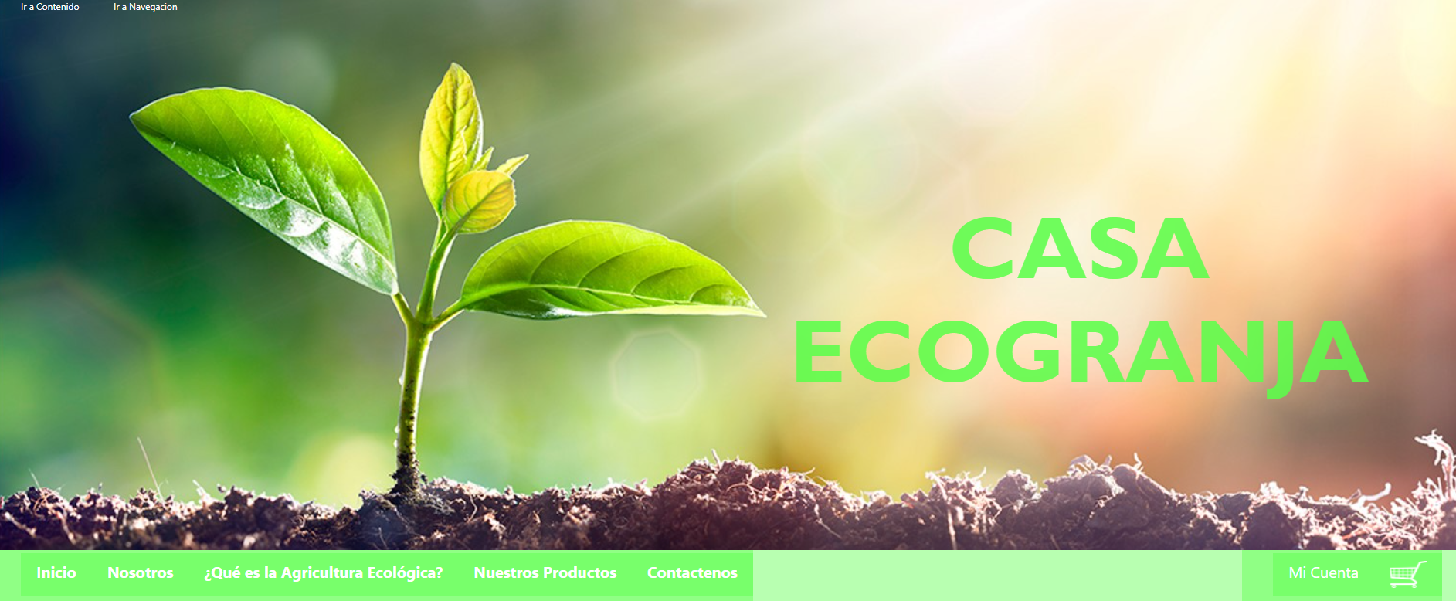

Cabecera

Zona de
Navegación
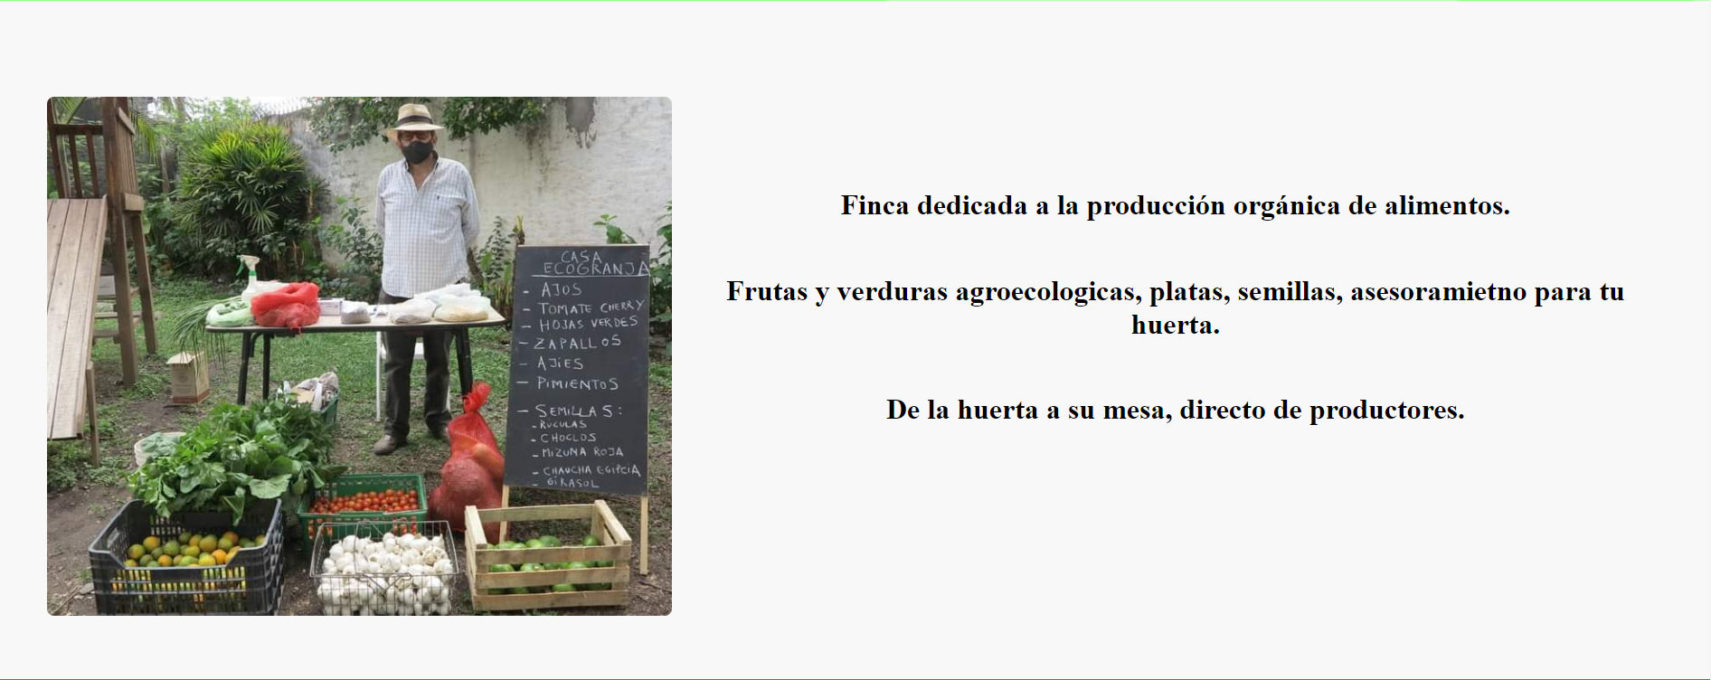

Cuerpo Principal

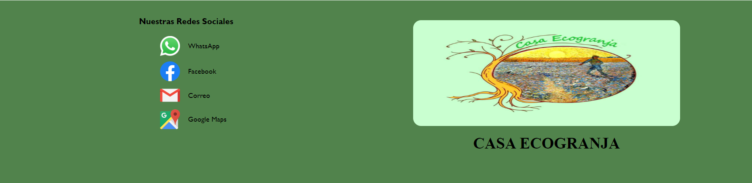

Pie de Pagina

Cabecera
La cabecera en términos de estructura no posee mucho mas de un titulo, una imagen de fondo, y una pequeña zona de navegación con 2 enlaces:

Código HTML Código CSS
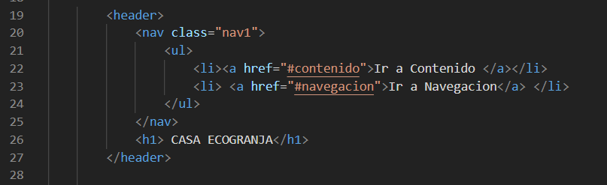
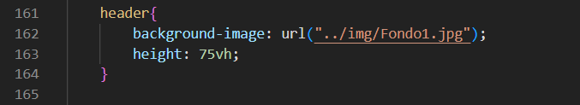

Las etiquetas h (heading), de título, van de h1 a h6, se utilizan para títulos y subtítulos. Los h puede ubicarse en el header o el lugar que se requiera (article, aside, etc.) Por ser la cabecera de la pagina es la única zona que contiene una etiqueta h1, distribuyéndose a lo largo de todos los títulos de las paginas el resto de las h.
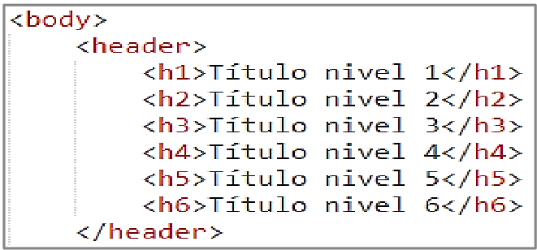
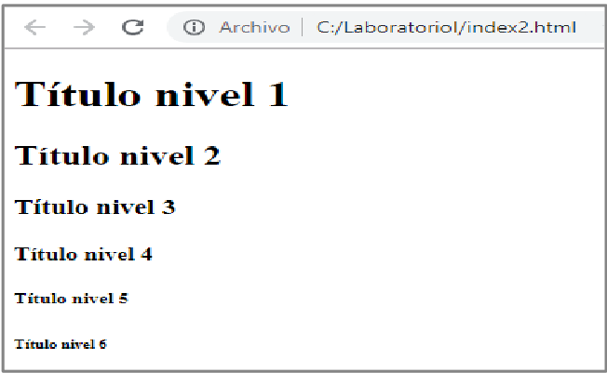

Zona de Navegación
Contiene todos los enlaces de vinculas unas paginas con otras.
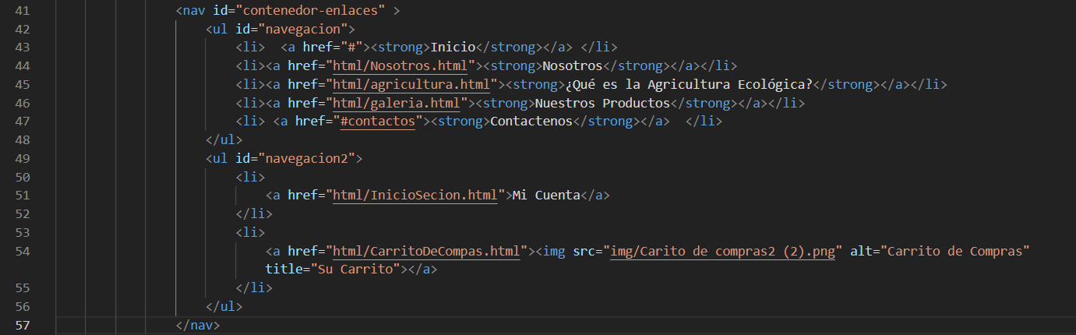

Maquetación usada en HTML
La etiqueta <nav> … </nav> Representa una sección de una página que enlaza con otras páginas o con partes dentro de la página. Se puede tener varios <nav>, por ejemplo, uno para la navegación del sitio y otro para la navegación dentro de la página.
Los lectores de pantalla reconocen esta etiqueta, permitiendo a los usuarios navegar su contenido u omitirlo.

Cuerpo Principal
Este es el contenido que cambia pagina a pagina representando lo que su enlace refleje.

Si bien algunos parecen muy diferentes, en términos generales la maquetación es similar en cada cuerpo principal de las paginas:
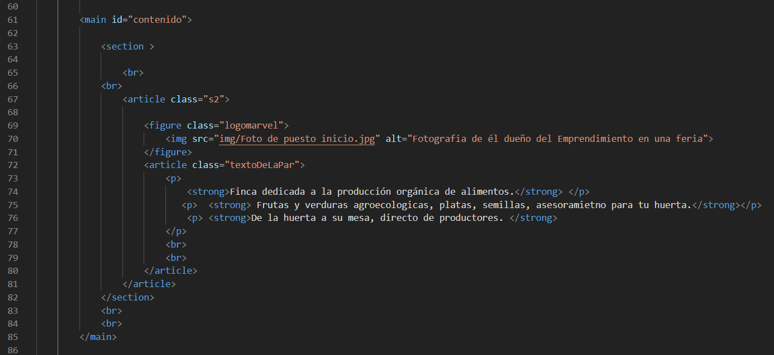
Etiquetas usadas
<main>...</main>
Representa el contenido principal de cada página. Incluye contenido que es exclusivo de ese archivo.
No incluye el contenido que se repite en un conjunto de páginas, es decir, no contiene: header, nav, aside, footer.

<section> ... </section>
Representa una sección genérica de una página. Permite agrupar temáticas, por lo que puede ser contenedor de article u otras etiquetas

<article> ...</article>
Representa una composición autocontenida en una página, independiente del resto
Ej.: una publicación en un foro, un artículo de una revista o periódico, o una entrada de blog.

<figure>
<img alt="Descripción" src="img/foto.jpg">
<figcaption>Leyenda</figcaption>
< /figure>
Figure puede contener varias imágenes con un único figcaption, como también un figure por imagen.
Figcaption: representa un epígrafe o leyenda que describe el resto del contenido de su elemento <figure> principal. (Accesibilidad cognitiva).

<strong> texto </strong>
Representa una gran importancia, seriedad o urgencia para su contenido dándole un efecto de negrita.

La pagina de cuerpo principal que mas cambia es la que esta contenida en la pagina de “Nuestros Productos” por presentar una forma mas de galería y por el nivel de detalle que la misma posee mostrando imagenes, enlaces, titulos, botones, contadores, etc.

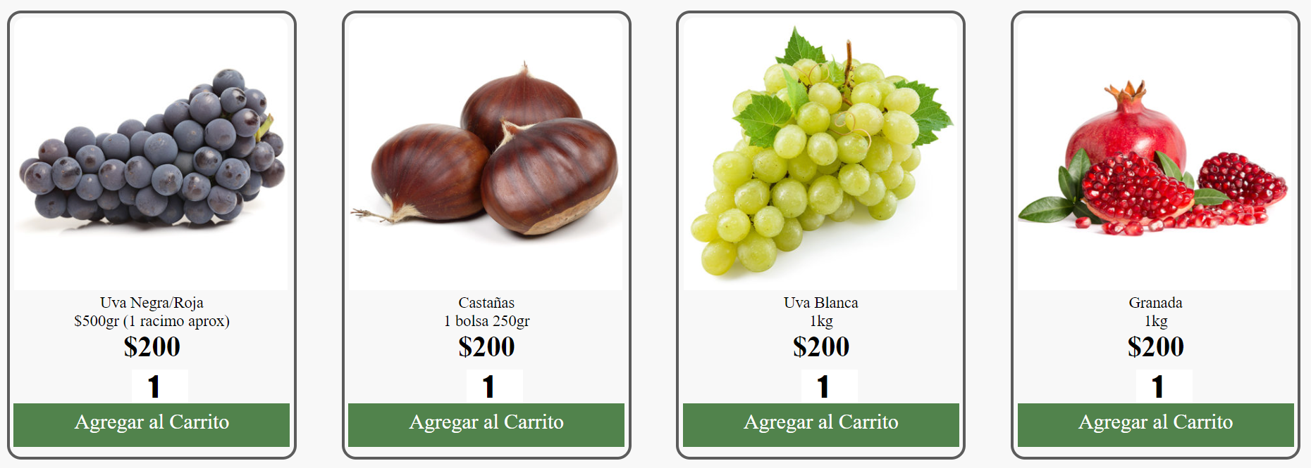

Fragmento de la maquetación con HTML:

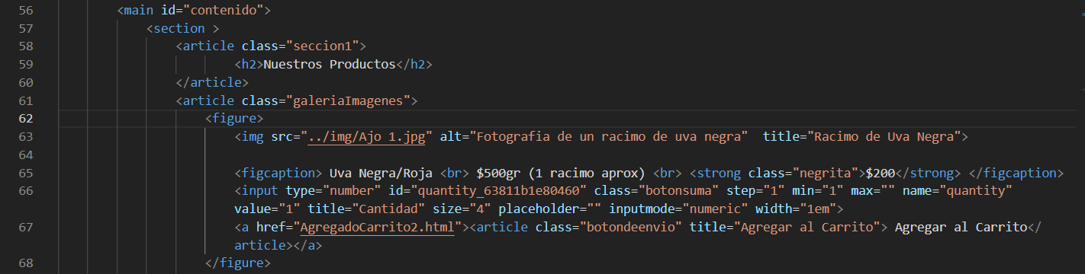
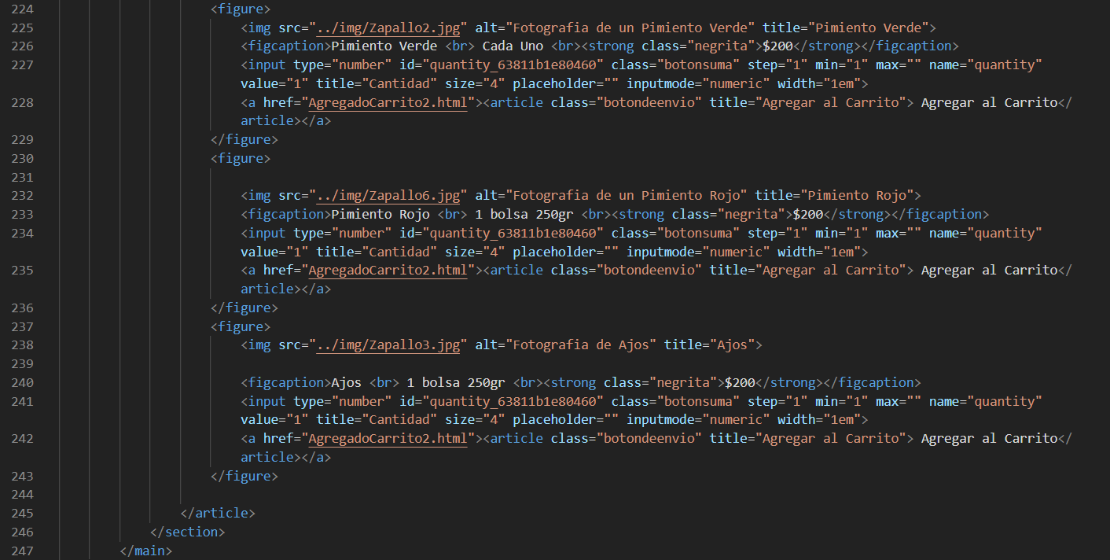

Fragmento de codigo CSS implementado:
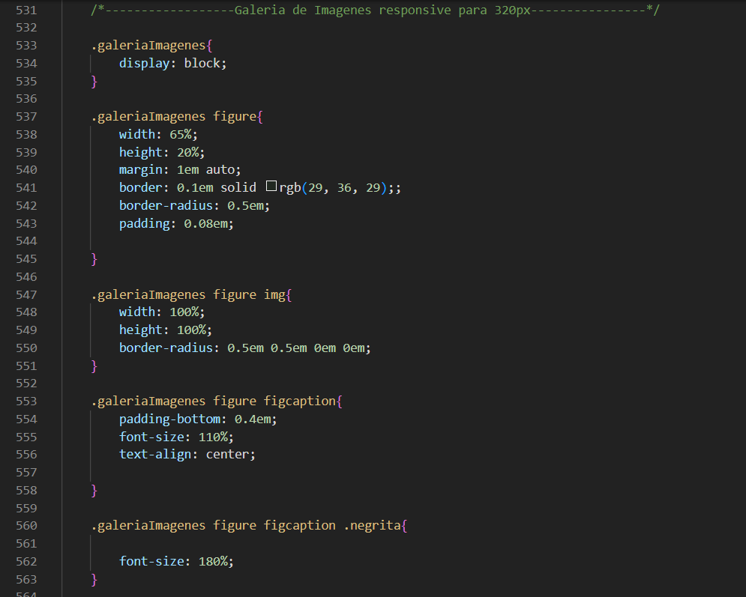
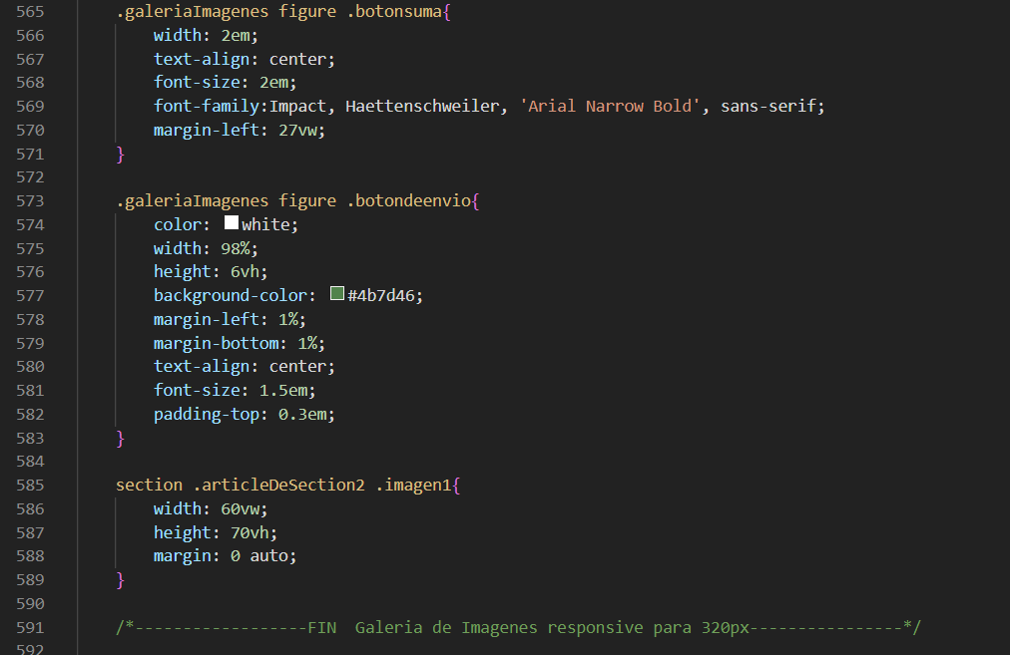
Como se puede ver en la imagen, cada parte del código CSS esta encerrada entre comentarios que nos indican que zona se esta tratando específicamente, manteniendo asi un mayor orden y un mejor modo de trabajo
Pie de Pagina

Maquetación con HTML:
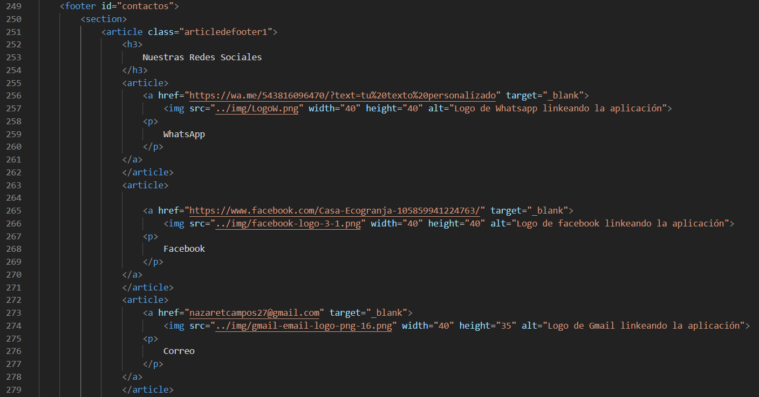
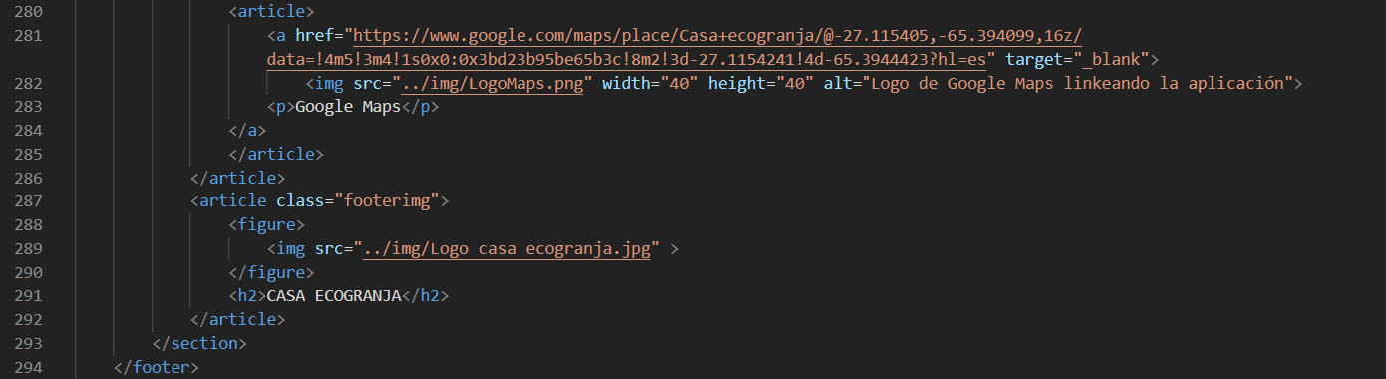

SCC implementado para el Footer:


